T.C.

KIRKKALE ÜNÜVERSİTESİ

BİLİMSEL ARAŞTIRMA PROJELERİ KORDİNASYON BİRİMİ

BİLİMSEL ARAŞTIRMA PROJESİ

SONUÇ RAPORU

**Karbohidratların Yeni Tosil, Azid ve Amin Türevleri Sentezleri**

Proje No: 2011-28

Doç. Dr. Adnan Bulut

Başlama tarihi: 08/06/2011

Bitiş tarihi: 08/06/2013

Rapor tarihi:24/02/2014

Kırıkkale, 2014

İÇİNDEKİLER

ÖZET ..................................................................................................3

ABSTRACT........................................................................................4

1. GİRİŞ VE AMAÇ ...........................................................................5

2. MATERYAL VE YÖNTEM ..........................................................9

3. SONUÇ VE TARTIŞMA ...............................................................11

4. LİTERATÜR ..................................................................................24

ÖZET

Çok yönlü bileşikler oldukları için, tosil ve azido şekerler karbohidrat kimyacıların en çok istedikleri bileşiklerdir. İndirgenme veya yer değitirme reaksiyonları ile birçok yeni bileşiklere geçmek mümkündür. Bu projede, 6-O-tosyl-1,2;5,6-di-O-izopropilyden-α-mannofuranoz, 6-O-tosil-1,2;5,6-di-O-izopropilyden-α-glucofuranoz ve 6-O-tosy-1,2;3,4-di-O-izopropiliden-α-galactopiranoz oda sıcaklığında p-toluensulfonilklorür ile uygun şekerin reaksiyonunundan esterleşme reaksiyonu ile elde edildiler. Yukarıdaki bileşikler kolon kromotografisi yada kristallendirme ile saflaştırıldıktan sonra 1H ve 13C nmr yöntemleri ile karekterize edildiler. Yukarıdaki reaksiyonlara ek olarak azid iyonu ile elimnasyon reaksiyonu ile azido şeker türevleri sentezleri denenmiştir. 6-O-tosyl-1,2;5,6-di-O-izopropilydene-α-glucofuranose azidlenmesinde azido grubunun varlığı tesbit edilememiştir.

ABSTRACT

Tosyl and azido derivatives are one of the most desired compounds since they are versitale compounds in carbohydrate chemistry. They can be converted into many new compounds by their reducion and substitution reactions. In this project, 1-O-tosyl-2,3;5,6-di-O-izopropilydene-α-mannofuranose, 3-O-tosyl-1,2;5,6-di-O-izopropilydene-α-glucofuranose ve 6-O-tosy-1,2;3,4-di-O-izopropiliden-α-galactopiranose were obtained at room temparature with the esterification reaction of p-toluensulphonylchloride and corresponding sugars. The aforementioned compounds have been characterized by 1H and 13C nmr spectra. In additon, the azide derivatives of the tosyl compounds have been attemped through the elemination reaction with azide ion. In the case of 6-O-tosyl-1,2;5,6-di-O-izopropilydene-α-glucofuranose, the product showed the non-existance of azide group.

1. **GİRİŞ ve AMAÇ**

Azid iyonu linear, simetrik ve triatomik bir yapıya sahiptir. N-N bağ uzunluğu her iki tarafa da eşittir ve yaklaşık uzunluğu 1.154 Ao dur. Diğer taraftan alkit azidler eşit N-N uzunluğuna sahip değillerdir (şekil 1). Polarite uçtaki azota doğrudur buda uçtaki bağın daha uzun olduğunu göstermektedir1.



**Şekil1.** Alkiazidlerde polaritenin yönü

Karbohidratlar canlılar için yaşamda çok önemli bileşiklerdir. Karbohidratlar,diğer adı ile şekerler, polihidoksi aldehit yada ketonlar olarak tanımlanırlar. Şekerler her ne kadar aldehit yada keton olarak tanımlansalarda çoğunlukla hemi asetal yada hemi ketal yapılarında bulunurlar. Bu yapılar 5 üyeli (furanoz) ve 6 üyeli (piranoz) halkasal yapılardır. Keton formları ile denge halindedirler. Çoğu şeker biribirlerinin stereoizomeridir. Yani birbirlerinin enantiyomeri yada diastereomeridir. Bunun sonucunda verdikleri tepkimelerin sonucunda saf ve kromotografik olarak veya kristallenme ile saflaştırılabilen stereoizemerler oluşur. Stereoizomerler ise hem kimyasal hemde ilaç endüstrisi açısından değerli bileşiklerdir.



**Şekil2.** Bazı şeker stereoizomerleri

Şekerlerin azid türevleri aminoşeker sentezleri için gerekli bileşikleridir. Şekerlere direk olarak amin grubu bağlamak mümkün olsa da pratikte zor yöntemlerdir. Azidoşekerlerin klasik indirgenme reaksiyonları ise yüksek verimlilikte ve saflıkta aminoşekerler vermektedir. (şekil 3).



**Şekil 3.** Şekerlerde amin sentezi

Doğada saf amino karbohidrat bulmak zordur. En iyi bilinenen örenk poli-karbohidratlara örnek olan çitosan bileşiğidir (Şekil 4).

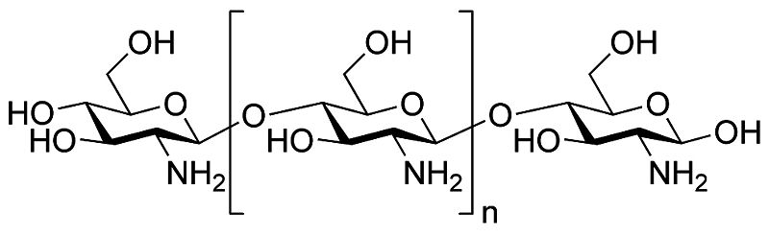

**Şekil 4.** Doğal amino şeker; çitosan

Çitosan bileşiği (glucosamine) çitin bileşinin deasetillemesi sonunda elde edilir. Biomedikal2, su filtremesinde3, indusriel kullanımları gibi birçok uygulamaları mevcuttur. Yemek şekeri veya masa şekeri diye adlandırdığımız karbohidrat disakkarittir ve glukoz ve fruktoz’dan oluşur (Şekil 5).

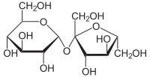

**Şekil 5.** Masa şekeri ; glukoz ve fruktoz; disakkarit, sukroz

Şekerlerin azid türevleri, yapısal kompleksinden dolayı, alkil türevlerine göre limitli olsada birçok yöntem literatürde mevcuttur. 1970’li yıllara kadar azid şekerleri halojenlenmiş şekerlerin gümüşazid ile yer değiştirme reaksiyonları ile elde edililirlerdi5. Bu yöntemin dezavantajı gümüşazidin patlayıcı özelliğe sahip olmasıdır6. İlerleyen yıllarda Pfleiderin DMF (dimetilformamid) çözgenini kullanması ve bunun sonucunda NaN3, soyumazid, çözünme sorununu aşması ile azidoşekerlerin sentezleri hızlanmıştır7. Şeker azidlerin sentezinde bir diğer önemli yöntem trimetilsililazid yöntemidir8. Trimetilsililazid çok iyi bi azid donördür ve actillenmiş şkerlerin direk olarak azid türevlerine holojenlerin eleminasyonu ile dönüştürmesini sağlar.

Azid sentezlerinin şekerlerde bir diğer önemide şekerlerin mutlak konfigürasyonlarının bulunmasında kullanılmasıdır. Örneğin Whistler ve Doner 3-O-tosyl-1,2;5,6-diizopropiliden-α-D-allofuranozu 4 saatte azid türevine (3-azide-3-deoxy türevine) çevirirken (şekil 6), 3-O-tosyl-1,2;5,6-diizopropiliden-α-D-glukofuranozu 15 günde çevirebilmiştir9. (Şekil 7).



**Şekil 6.** 3-O-tosyl-1,2;5,6-diizopropiliden-α-D-allofuranozun azidlenmesi, 4 saat



**Şekil 7.** 3-O-tosyl-1,2;5,6-diizopropiliden-α-D-glucofuranozun azidlenmesi, 15 gün

3-O-tosyl-1,2;5,6-diizopropiliden-α-D-glukofuranozuun azidleme reaksiyonu çözgen olarak HMPA (hekzametilfosforikasit) kullanıldığında süre 18 saat’e kadar indirgenebilmektedir. Fakat bu reaksiyonda yan ürünler (substitusyon reaksiyonun yanında eleminasyon ürünleri; alken gibi) oluştuğu tesbit edilmilştir9.

Yukarıda verilen örneklerdende anlaşıldığı üzere azid türevleri tosil grubunun ayrılması ile, bir başka deyişle substitusyon reaksiyonu (SN2) ile elde edimektedir. Nükleofil olarak azid iyonu lullkanılmaktadır. Tosil türevlerinde yola çıkarak ve başka nükleofiller kullanarak literatürde bulunmayan türevlere geçmek mümkündür. Alkol türevlerini tosil türevlerine dönüştürülmesinde ki amaç kötü bir ayrılan grup (leaving group) olan alkol grubları daha iyi bir ayrılan gruba çevirmektir. Tosil klorür hem ucuz hemde çalışılması kolay bileşiktir.



**Şekil 8.** Tosil klorür; p-toluensulphonilklorür

Tosil grublar yukarıda saydığımız kullanımları dışında alkolleri ve aminler için koruma grubu (protecting grubu) olarak sıklıkla kullanılırlar. İstenildiği zaman baglı bulundukları bileşikten indirgenme reaksiyonu ile veya kuvvetli asidik ortamda tekrar çıkartlılabilirler10.

**2. MATERYAL ve YÖNTEM**

**2.1 Genel Prosedür**

Bütün tepkimeler nitrojen ya da argon gazı altında gerçekleştirildi ayrıca cam malzemeler etüvde kurutulduktan sonra kullanılarak çalışmalar rapor edildi. Diklorometan kalsiyumhidrür (CaH2) altında distillenerek kuru bir şekilde kullanıldı. Bütün tepkenler ticari olarak satın alındı ve saflaştırma işlemi yapılmadan direkt olarak kullanıldı (sadece çözgenler disttillendikten sonra kullanıldı). Bütün ürünlerin saflaştırma işlemleri flaş kolon kromotografisiyle silika jel 60 da (Merck, 230–400 mesh ASTM) yapıldı. 1H ve 13C NMR numuneleri CDCl3 çözücüleri kullanarak hazırlandı ölçümler sırasıyla 400 MHz ve 100 Mhz’lik NMR cihazı ile yapıldı (Bruker GMBH DPX-400 FTNMR spectrometer). İnfrared spektrumları ise Perkin Elmer FTIR 1600 cihazı ile alındı.

**2.2 P-toluensulfonil (Tosil) türevli şekerlerin genel sentezi**

0.032 mol şeker 60 mL piridinde çözüldü. 0.037 mol *p*-toluensulphonylchloride karışıma –5 oC’de yaklaşık 3 saatte ufak parçalar halinde eklendi. Reaksiyon ince tabaka ile kontrol edildi. (9;1, toluen ; ethylacetate). Daha sonrasu-buz karışımına döküldü (300 g) ve kloroform ile ekstrakte edildi. (3 kere, toplam CHCl3 : 200 mL). ekstraksiyon sonunda toplana kloroform fazı sodium sulphate ile 15 dakika karıştırılarak kurutuldu. Bir sonraki aşamada filter edildik ten sonar düşük basınç altında metilen klorür uzaklaştırılsı. MeOH-H2O karışımında 0 oC’ de kristallendirildi.

Not: Bazı şekerlerin tosil esterleri elde edilirken piridin yerine metilenklorür kullanıldı. Bu durumda baz olarak trietilamin kullanıldı. Bazın görevi asidk hidrojeni koparmak olduğu gibi reaksiyon sırasında ortaya çıkan asidik proton da yakalamaktır (proton scavenger). Piridin solvent olarak kullanıldığında fazladan amin eklemeye gerek yoktur. Zaten piridin amin olduğu için yukarıdak görevleri yapmaktadır. Dezavantajı kaynama noktası yüksek olduğu için maddeden zor ayrıştırlmasıdır. Su ile ekstraksiyonu büyük oranda piridini ortamdan alabilsede önemli oranda meddede kalmaktadır. Benzen yada toluene ile azeotrop yapılarak anack uzklaştrılabilir.

**2.3 Azido türevli şekerlerin genel sentezi**

0.0022 mol mono-tosil şeker ve 0.0308 mol NaN3 60 mL N,N-DMF (dimetilformamid) içinde karıştırıldıktan sonra 115 oC’de 4 saat karıştırıldı. Daha sonra sıcak solusyon 300 g dövülmüş buz içine döküldü. Ekstraksiyon yöntemi ile kloroform fazına alındı (3 kere, toplam 200 mL). Organik faz Na2SO4 ile kurutulduktan sonra, düşük basınç altında uçuruldu. Uygun çözgenden (petrol-eteri;eter) kristallendirildi.

Not : N,N-DMF (dimetilformamid)’in sıcaklığı 115 oC üzerine çıkartılmamalıdır. NaN3’ in daha yüksek sıcaklıklarda patlama şansı vardır.

**2.4 Amino türevli şekerleri genel sentezi**

0.0022 mol azid-şeker 30 mL taze kurutulmuş THF (tetrahidrofuran) içinde çözüldü. Reaksiyon ortamı 0 oC sıcaklığına kadar soğutuldu ve karıştırılmaya devam edildi.. Azar azar 0.0030 mol LiAH4 eklendi. 2 saat bu sıcaklıkta karıştırılmaya devam edildi. Bu sürenin sonunda su yavaş yavaş eklendi. LiAlH4 etkisiz hale getirildikten sonra diklorometan ile ekstraksiyon yapıldı. Organik çözgen kurutulduktan sonra düşük basınç altında uzaklaştırıldı.

**3. SONUÇ ve TARTIŞMA**

Projede ilk önce daha önce bilinen ve bilinmeyen şeker türevleri p-toluensulfonilklorür ile esterlerine dönüştürüldü . Bu yöntem şeker türevlerinde çok iyi çalışmıştır.11 Şekerlerde birçok serbest hidroksil grubu olduğu için istenilen hidroksil grubunun tosillenebilmesi için ya diğer hidroksil gruplarını korumak yada soğukta seçici olarak esterleşme tepkimeleri yapmak gerekir. Seçici tosilleme ancak primer hidroksil grubu taşıyan şekerlerde yapılabilmektedir. Koruma grublarında en sık kullanılan gruplardan birisi izopropilidendir.



**Şekil 9.** 2,3;5,6-di-O-izopropilydene-α-mannopfuranoz’un tosil türevi hazırlanışı

**Şekil 9’** dada gösterilen reaksiyona göre2,3;5,6-di-O-izopropilydene-α-mannofuranose,tosil türevine dönüştürülmüştür. Reaksiyon oda sıcaklığında yapılmıştır. Süre metodoloji çalışılmadığı için uzun tutulmuştur (2 gün). Bileşik 2 metanol-su’dan buzdolabında kristallendirilmeye çalışılmıştır. Kristaller ayrı ayrı toplanmıştır. Bir kısmının saf 1 ,2;5,6-di-O-izopropiliden-α-mannopfuranoz ve diğer kısmının 3-O-tosil-1,2;5,6-di-O-izopropiliden-α-mannofuranoz olduğu görülmüştür. Bu bileşikler 1H ve 13C nmr (nükleer magnetik resonans) ile karekterize edilmişlerdir. **II** no’lu bileşiğin 1H proton nmr spektrumunda beklenen sinyaller bulunmaktadır (şekil 10). Tosil grubunun metili singlet olarak 2.3 ppm’de resonans olmuştur. İzopropiliden metilleri ise 1.2-1.5 ppm arasında gözükmektedirler. Fakat bileşikte iki çeşit toluen görülmesi bize 1 no’lu karbonun anomerik oluşu ve tautomerleşme göstereceği bilgisini vermiştir.



**Şekil 10.** 3-O-tosil-1,2;5,6-di-O-izopropiliden-α-mannofuranoz (II) 1H nmr spektrumu

1-O-tosyl-2,3;5,6-di-O-izopropilydene-α-mannofuranose, (II) bileşiğininin 13C nmr spektrumunu (şekil 11) incelediğimiz zaman ise toluenin aromatik sinyallerini 120-130 ppm arasında görmekteyiz.



**Şekil 11.** 3-O-tosil-1,2;5,6-di-O-izopropiliden-α-mannofuranoz (II)13C nmr spektrumu

Tosilleme tepkimesinde kullanılan başlangıç maddesinin 1,2;5,6-di-O-izopropiliden-α-mannofuranoz (I) 1H (şekil 12) ve 13C nmr (şekil 13) tepkime sonunda 10% oluştuğunu görmekteyiz. Spektrumlarını inclediğimiz zaman tosil grubuna ait sinyallerin olmadğı açık bir şekilde gözükmektedir.



**Şekil 12.** 1,2;5,6-di-O-izopropiliden-α-mannofuranoz’in (I) 1H nmr spektrumu

Şekil 12 inclendiğinde başlangıç maddesinin 10% safsızlık içerdiği görülmektedir. Aromatik bölgede sadece çözgen sinyali gözükmektedir (7.2 ppm).



**Şekil 13.** 1,2;5,6-di-O-izopropiliden-α-mannofuranoz’in (I) 13C nmr spektrumu

Şekil 13’de gösterilen 13C nmr spektrumuda tıpkı proton nmr spektrumu gibi beklenen sinyallerin yer aldığı görülmektedir.

Azid türevi yapılmaya çalışılan bir diğer bileşik 1,2;5,6-di-O-izopropiliden-α-glucofuranoz (**IV**) bileşiğidir. **IV** no’lu bileşik ile **I**’ no lu bileşiğin stereoizomeridir. Başka bir deyişle birbirlerinin diastereomeridir. **IV’**no’lu bileşiğinde tıpkı I no’lu bileşik gibi serbest hidroksil grupları 3.ncü karbondadır (Şekil 14). **IV** no’lu bileşiğin tosil esterileride 2.5’de verilen genel tosilleme reaksiyonu ile yapılmıştır.



**Şekil 14.** 1,2;5,6-di-O-izopropiliden-α-glucofuranoz’un (III) tosil türevi hazırlanışı



**Şekil 15.** 6-O-Tosil**-**1,2;5,6-di-O-izopropiliden-α-glucofuranoz’un 1H nmr spektrumu

**IV** no’lu bileşiğin proton nmr spectrumunu incelediğimizde (şekil 15) p-sübstitüe benzenin klasik d (doublet:ikili) sinyallerini aromatik bölgede 7.26 ve 7.27 ppm’lerde *J* : 8.1 Hz birleşim sabitine (coupling) olarak görmekteyiz. Bileşiğin saf olduğu kesin olarak anlaşılmaktadır , aksi takdirde gürültü şeklindede olsa benzer sinyalleri görmemiz gerekirdi. Aynı bileşiğn 13C nmr spektrumuda (şekil 16) benzer verileri göstermektedir.



**Şekil 15.** 6-O-Tosil-1,2;5,6-di-O-izopropiliden-α-glucofuranoz’un 13C nmr spektrumu

Aromatik karbonların varlığı 128.4 ve 129.7 ppm’lerde açıkça görülmektedir. 1,2;3,4-di-O-izopropiliden-α-galactopiranoz **V** bileşiği 6 no’lu karbonda serbest hidroksil grubuna sahiptir. Bu hidroksil grubunun tosillenmeside benzer bir metotla yapılmıştır (şekil 16).



**Şekil 16**. 1,2;3,4-di-O-izopropiliden-α-galactopiranoz’un tosillenmesi



**Şekil 17.** 6-O-tosil**-**1,2;3,4-di-O-izopropiliden-α-galactopiranoz’un 1H nmr spektrumu

Bileşik **6**’nın 1H nmr spektrumu (şekil 17) inclendiğinde aromatik p-sübstitüe benzenin iki farklı hidrojeninin 7.26 ve 7.74 ppm’de J= 8.3 Hz olarak yarıldığını görmekteyiz. Toluen’in metil grubunu singlet olarak 2.37 ppm’de resonans olmuştur. 1.21, 1.24, 1.27 ve 1.43 ppm’lerde ise izopropiliden grubunun metilleri singlet olarak resonans olmuştur. Anomerik karbonda bulunan tek hidrojen ise ikili olarak 5.38 ppm’de resonan olmuştur. **6** no’lu bileşiğn karbon 13 spektrumu ise şekil 18’de verilmiştir. Alifatik karbonların 21.6, 24.1, 24.8 ve 25.9 ppm’lerde görmekteyiz. Aromatik karbonlar ise 129.7, 128.1, 109.9 ve 108.2 ppm’de resonans olmuştur.



**Şekil 18.** 6-O-tosil**-**1,2;3,4-di-O-izopropiliden-α-galactopiranoz’un 13C nmr spektrumu

**6** no’lu bileşikten yola çıkarak NaN3 ile tepkimesinden 6-azido-6-deoksi-1,2;3,4-di-O-izopropiliden-α-galactopiranoz (**7**) bileşiği sentezlenmiştir (şekil 19).



**Şekil 19**. 6-O-tosil**-**1,2;3,4-di-O-izopropiliden-α-galactopiranoz’un azido türevine çevrilmesi

Bileşik VII’nin proton nmr spektrumunu incelersek (şekil )



**Şekil 20**. 6-azido-6-deoksi**-**1,2;3,4-di-O-izopropiliden-α-galactopiranoz’

Bir başka azid türevi denemesi ise 6-O-tosil-1,2;5,6-di-O-izopropiliden-α-glucopfuranoz **IV** bileşiğinden, yine NaN3 ile dimetilformamid içinde yaklaşık 115 oC’ de elde edilmeye çalışılmıştır. Ürünün, 6-azido-6-deoksi-1,2;5,6-di-O-izopropiliden-α-glucopfuranoz **VIII,** 1H nmr spektrumu bize azido grubunun buraya bağlanmadığını göstermektedir (şekil 20).



**Şekil 20**. 6-O-azido**-**6-deoksi**-**1,2;5,6-di-O-izopropiliden-α-glucofuranoz’un 1H nmr spektrumu

Aromatik sinyallerin varlığı bize tosil grubunun buradan ayrılmadığını ve olduğu gibi burada kaldığını göstermektedir. Geride kalan sinyalleride incelediğimiz zaman başlangıç maddesi (6-O-Tosil-1,2;5,6-di-O-izopropiliden-α-glucofuranoz, IV) ile birebir aynı olduğunu görmekteyiz. Bileşik IV’in 13C nmr spektrumuda benzer şeyler göstermektedir (şekil 21). Başlangıç maddesi ile birebir aynı spektruma sahiptir.

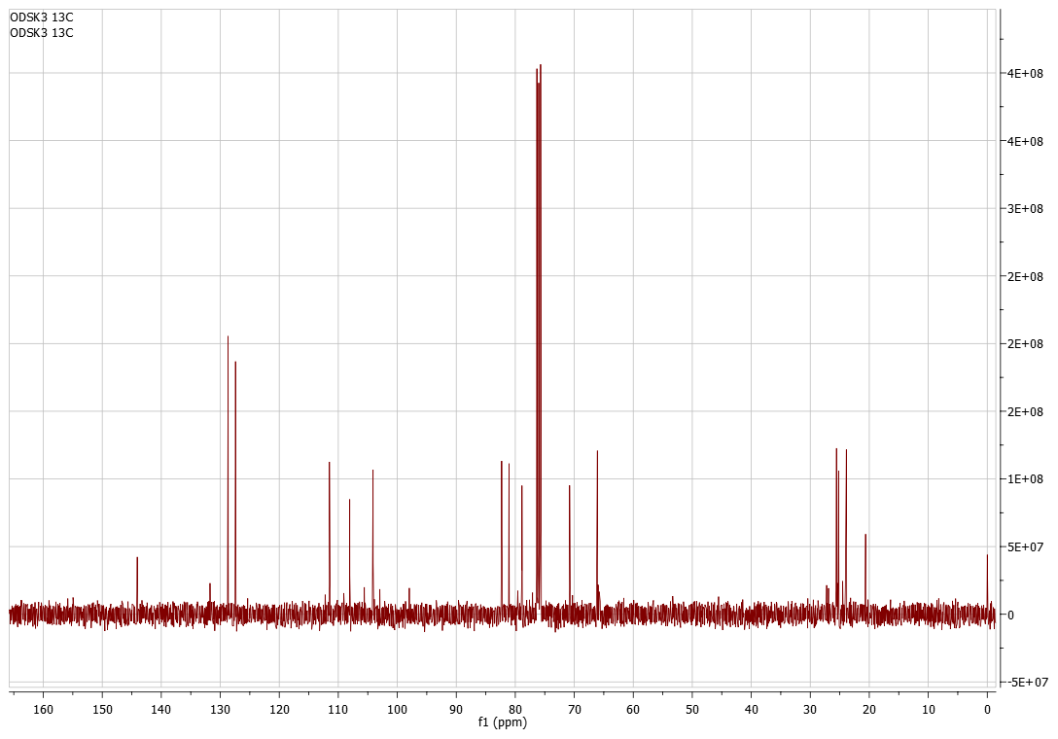

**Şekil 20**. 6-O-azido**-**6-deoksi**-**1,2;5,6-di-O-izopropiliden-α-glucofuranoz’un 13C nmr spektrumu



LİTERATÜR

1. Dori, Z. Ve Ziolo, R.F. (1973)“The chemistry of coordinated azides” Chemical reviws, 73, 247.
2. Brown, Mark A.; Daya, Mohamud R.; Worley, Joseph A. (2009). "Experience with Chitosan Dressings in a Civilian EMS System". *The Journal of Emergency Medicine* **37**(1): 1–7.
3. Ausar, Salvador F; Passalacqua, Nancy; Castagna, Leonardo F; Bianco, Ismael D; Beltramo, Dante M (2002). "Growth of milk fermentative bacteria in the presence of chitosan for potential use in cheese making". *International Dairy Journal* **12** (11): 899–906.
4. Ghosh, B.; Urban, M. W. (2009). "Self-Repairing Oxetane-Substituted Chitosan Polyurethane Networks". *Science* **323** (5920): 1458–60.
5. Micheel**,** F. Ve Klemer, A.“Glycosyl fluorides and azides, Advances in Carbohydrate Chemistry (1961), 16,85.
6. Paul, B. ve Korytnyk, W. “Synthesis of 2-acetomado-3,4,6-triacetyl-2-deoxy-β—D-glucopyranosyamine and dimer formation” Carbohydrate Research, 67, 457.
7. Pfledier, W. ve Bühler, E. (1966) “Ein never weg zur synthese von pteridin-N-8-,purin-N-a- und triazolo [4.5-d] pyrimidin-N-3-glykosiden” Chemischte Berichte, 3022.
8. Paulsen, H., Gyordeyak, Z. ve Freidmann, M. (1974) “Einflu β des anomeren und inversen anomeren effektes auf konformationgleichgewichte von N-substituerten N-pentopyranosiden” Chemischte Berichte, 107, 1590.
9. Whistler, RL., ve Doner, LW. “Displacemnt of p-tolylsulfonyloxy group in 1,2:5,6-Di-isoproplidene-3-O-p-tolysulfonyl-α-D-glucofuranose, Methods in Carbohydrate Chemistry, VI, 215.
10. H. Anil, L. Yüceer, T. Yüceer, Carbohydrate Research 123, 153-156 (1983).
11. Gerge W Kabalka, Manju Varma, Rajender S. Varma, Prem C. Srivastava, Furn F. Knapp “The tosylation of alcohols” Journal of Organic Chemistry 51(12), 2386-2388 (1986).